СТОЛИЧНА ОБЩИНА
СТОЛИЧЕН ОБЩИНСКИ СЪВЕТ

До:
Г-н Елен Герджиков
Председател на
Столичния общински съвет

ДОКЛАД
от
БОРИС БОНЕВ - ОБЩИНСКИ СЪВЕТНИК,
ЧЛЕН НА ПКТТ при СОС

ОТНОСНО: Приемане на Наредба за изменение и допълнение на Наредбата за организация на движението на територията на Столична община (приета с Решение № 332 по Протокол № 48 от 19.05.2005 г. на СОС, последно изм. с Решение № 3513 от 2.07.2020 г. на АССГ по адм. д. № 1194/2020 г., IV тричленен състав, оставено в сила с Решение № 4730 от 14.04.2021 г. на ВАС по адм. д. № 13025/2020 г., седмо отделение)

Уважаеми г-н Герджиков,
Уважаеми госпожи и господа - общински съветници,

Разширението на Зелената зона в София от 2020 г. в кварталите Яворов и Иван Вазов не преосмисли и усъвремени политиката по мобилността и паркирането на Столичната община. Това бе поредното механично разширение, без да се решат редица дългогодишни и очевидни проблеми за живущите и различните участници в движението.

София отдавна се нуждае от сериозно преосмисляне на политиката по паркирането и мобилността, каквото не е правено от въвеждането на платеното паркиране преди 10 години. През този период моторизацията в София нарасна двойно и правилата за ползване на платеното паркиране отдавна са остарели и неефективни. Същевременно, столицата вече се обслужва от три пълноценни линии на метрото, които се пресичат в центъра на града, правейки го лесно и бързо достъпен от всички големи квартали. За да може София да се развива като модерна европейска столица е наложително да се направят редица подобрения - да се постигне баланс между интересите на живущите и приходящите автомобили, особено в центъра на града, да се намалят местата, които безконтролно се отдават в режим “служебен абонамент” и да се увеличат местата за свободно ползване на местата за платено почасово паркиране.

Основната цел на предлаганата с доклада промяна е въвеждането на справедливи правилата за ползване на ограниченото публично пространство и съчетаването на множеството функции и интереси в тесния и широкия градски център. Особено проблематична е липсата на достатъчно места в рамките на строгия център и Синята зона, което силно затруднява живущите и прави живота в центъра все по-труден и непривлекателен.

Този недостиг в голяма степен е породен от безконтролното заемане на публичните площи и наличните места за паркиране, предимно от страна на общински и държавни институции, чрез режимите на платено паркиране “Служебен абонамент” и безплатно паркиране по реда на чл. 115 от НОДТСО. Проблемът е още по-сериозен поради факта, че не всички места за паркиране, които се намират в имоти публична общинска собственост в рамките на Синя и Зелена зона, влизат в зоните за платено паркиране или в системата “Служебен абонамент”. С други думи - без нормативно основание, общински имоти се ползват като резервирани паркинги без сключен договор и без да плащат такси за тази услуга към Столичната община, респективно към “Център за градска мобилност” ЕАД.

Примерите за тази практика са много: паркингът около Министерство на икономиката, който се намира изцяло върху терени общинска публична собственост; паркингът пред Министерство на отбраната, паркингът на тротоара пред ВАС и ВКС, дъгата около храм-паметника Св. Александър Невски, където безплатно паркират служителите на Столичната община, и т.н... не са част от зоната за почасово платено паркиране, a броят и разполагането на паркоместата не отговаря на изискванията за Служебен абонамент по чл. 63 и безплатни места за институции по чл. 115 от НОДТСО. Нещо повече, мнозинството от държавните и общински институции не заплащат нито стотинка за ползването на публичните пространства за паркиране.

В официален отговор на “Център за градска мобилност” ЕАД №3735 (1) от 27.04.2021 г., са изброени всички държавни и общински институции, с които “Център за градска мобилност” ЕАД има сключен договор за предоставяне на паркоместа в режим служебен абонамент по чл. 63 от НОДТСО. След задълбочен анализ и съпоставка на местата, посочени в отговора на “Център за градска мобилност” ЕАД и реално заетите и използвани от институциите места, намиращи се върху терени общинска собственост, показва огромни разлики. Справката показва, че над 1200 места из целия град, намиращи се върху терени общинска собственост, се ползват незаконно от държавни и общински институции и не са нито част от зоната за платено почасово паркиране, нито са отдадени по чл. 63 или чл. 115 на НОДТСО. Броят на паркоместата, намиращи се на територията на зони за платено паркиране са поне 1050, като около 670 от тях се намират в Синя зона, а около 380 в Зелена зона.

Подзона/  Зона | Брой места в режим “Служебен абонамент”
1 | 105
2 | 24
3 | 46
4 | 201
5 | 44
Синя зона | 434
Зелена зона | 473
Общо: | 1203
Служебен абонамент по чл. 63 от НОДТСО

Зона | Брой места в режим “Служебен абонамент”
Синя зона | 220
Зелена зона | 71
Общо: | 320
Служебен абонамент по чл. 115 от НОДТСО

Зона | Брой места в режим “Служебен абонамент” | Реален брой места в режим “Служебен абонамент”
Синя зона | 654 | 1325
Зелена зона | 544 | 929
Общо Синя и Зелена зона: | 1188 | 2254
Служебен абонамент по чл. 115 и чл. 63 от НОДТСО за държавни и общински институции

Сравнявайки тези данни с данните от официален отговор №0837 (1) от 07.01.2021 г. на “Център за градска мобилност” ЕАД за местата за паркиране в режим Служебен абонамент по чл. 63 и 1л. 115 от НОДТСО показва, че дадената справка и данните на “Център за градска мобилност” ЕАД са погрешни и непълни, тъй като общият брой на места за паркиране в зоната и подзоните, както и съотношението между свободни места и места в режим Служебен абонамент са силно подценени. Това означава, че проблемът е по-голям, отколкото изглежда на повърхността, че дисбалансите между наличните места и тези, които реално се ползват като паркоместа за институциите са повече, отколкото е описано в справката на “Център за градска мобилност” ЕАД, както и че “Център за градска мобилност” ЕАД има съществени пропуснати финансови ползи заради факта, че далеч не всички места за паркиране, намиращи се на терени публична общинска собственост, влизат в зоната за платено почасово паркиране или са част от режим “Служебен абонамент”.

Именно поради това предлагам въвеждането на ограничения за използването на паркоместа в режим “Служебен абонамент” и места по чл. 115 от НОДТСО. Предложените промени ще доведат до освобождаване на повече места за свободно ползване, както за посещаващите центъра, така и за живущите в него, ще разкрият допълнителни публични пространства и ще стимулират използването на алтернативни форми на транспорт от страна на работещите и посещаващите центъра. Това е особено лесно и удобно след откриването на третата линия на метрото, а наличието и на друг наземен транспорт, както и велосипедна мрежа, прави пътуването с тях далеч по-лесно, сравнено с предишните години. Нещо повече, държавните и общинските институции предлагат безплатни карти за градски транспорт на служителите си. С предложените промени се цели постигане и на по-голяма проходимост на уличната мрежа, подобряване на качеството на живот на живущите, дестимулиране на ползването на лични автомобили за пътувания от и до центъра и подобрена безопасност на всички участници в движението.

I. Правила за предоставяне на места с режим на платено паркиране “Служебен абонамент”

НАСТОЯЩ ТЕКСТ | ✖ | ПРЕДЛОЖЕНА ПРОМЯНА | ✔
Чл. 64 (1) Редът и условията за определяне на местата с режим на платено паркиране "Служебен абонамент" се утвърждава със заповед на кмета на Столична община.  (2) Цената за платено паркиране в режим "Служебен абонамент" се определя с решение на Столичния общински съвет. |  | Чл. 64. (1) Редът и условията за определяне на местата с режим на платено паркиране "Служебен абонамент" се утвърждава със заповед на кмета на Столична община.  (2) Цената за платено паркиране в режим "Служебен абонамент" се определя с решение на Столичния общински съвет.  (3) В рамките на една подзона не се допуска сборът от местата в режим на платено паркиране “Служебен абонамент” и местата по чл. 115 да бъде повече от 20 /двадесет/ на сто от местата за паркиране.  (4) В рамките на един пътен участък, намиращ се между две съседни кръстовища, не се допуска сборът на местата в режим на платено паркиране “Служебен абонамент” и местата по чл. 115 да бъдат повече от 40 /четиридесет/ на сто от местата за паркиране.  (5) Не се допуска обособяване на паркоместа в режим на платено паркиране “Служебен абонамент” извън уличната мрежа и/или паркинги отворени за обществено ползване.  (6) Не се допуска обособяване на паркоместа в режим на платено паркиране “Служебен абонамент” на пътни участъци, които не са непосредствено съседни на съответния имот.  (7) Паркоместата в режим на платено паркиране “Служебен абонамент” се обособяват по реда на постъпване на съответните заявления до достигането на ограниченията на настоящата наредба.  (8) Забранява се преотстъпването и преотдаването на паркоместа в режим “Служебен абонамент” на други лица, в т.ч. преотдаване под наем и събиране на такси за ползване от други лица.

МОТИВИ:
- Предложените изменения в разпоредбата на чл. 64 въвеждат точни и ясни правила за предоставянето на паркоместа в режим “Служебен абонамент”. Към настоящия момент такива правила липсват изцяло и предоставянето на паркоместа се осъществява без никакви обективни ограничения – практически на всеки заявител.
- Разпоредбите на ал. 3 и 4 към чл. 64 ще въведат ясно дефинирани ограничения за максималния брой паркоместа, които могат да бъдат резервирани в режим “Служебен абонамент” или като места по чл. 115 от Наредбата.
  - С ал. 3 се въвежда максимален лимит от 20% на сбора на паркоместата във всяка от подзоните;
  - С ал. 4 се въвежда лимит от 40% на сбора на паркоместата за конкретен пътен участък (улица, площад, паркинг и т.н.).
- Ал. 5 към чл. 64 въвежда изрична забрана за обособяване на паркоместа в режим “Служебен абонамент” извън уличната мрежа отворена за обществено ползване. Такива паркоместа в момента се обособяват в противоречие на нормативната уредба, въпреки че “Център за градска мобилност” ЕАД няма предоставени правомощия да се разпорежда с паркоместа, извън режимите за паркиране, определени в НОДТСО. Добър пример за тази порочна практика са 45-те паркоместа на Министерство на икономиката, разположени зад бариери и в оградени терени, които не са държавна, а публична общинска собственост.
- Ал. 6 към чл. 64 въвежда забрана за обособяване на паркоместа в режим “Служебен абонамент” върху части от уличната мрежа, които не са прилежащи към съответните имоти. Въвеждането на ограничения за обособяването на служебни паркоместа без пространствено ограничение за разполагането на тези места би създало ситуация, при която ползвателите на местата, биха заобиколили забраните, чрез заявяване на места на по-далечни от техните имоти пътни участници, където не е изчерпан лимита от 40% по ал. 4.
- С ал. 7 се уточнява реда на предоставяне на паркоместата при наличието на повече желаещи от допустимия лимит.
- С ал. 8 се въвежда забрана за преотдаване на паркоместата на други лица. Това е от особена важност, тъй като наличието на ограничения може да доведе до черен пазар на паркоместа, при които други лица взимат места в режим “Служебен абонамент”, след което преотдават местата на завишени цени на други стопански субекти, които са надвишили допустимия лимит. Такава незаконна практика вече съществува около някои от най-централните хотели в града. Липсата на подобна забрана би обезсмислила някои от заложените ограничителни мерки.

II. Правила за предоставяне на места по чл. 115

НАСТОЯЩ ТЕКСТ | ✖ | ПРЕДЛОЖЕНА ПРОМЯНА | ✔
Чл. 117. Редът и условията за определяне и ползване на местата за паркиране на ППС, обслужващи държавни органи и организации - създадени със закон, решение на Министерски съвет или на Народното събрание на Република България, се определя със заповед на кмета на Столична община. Местата над определените се заплащат като служебен абонамент. |  | Чл. 117.  (1) Редът и условията за определяне и ползване на местата за паркиране на ППС, обслужващи държавни органи и организации - създадени със закон, решение на Министерски съвет или на Народното събрание на Република България, се определя със заповед на кмета на Столична община. Местата над определените се заплащат като служебен абонамент.  (2) Не се допуска обособяване на паркоместа по чл. 115 извън уличната мрежа и/или паркинги отворени за обществено ползване.  (3) Не се допуска обособяване на паркоместа по чл. 115 на пътни участъци, които не са непосредствено съседни на съответния имот.  (4) Паркоместата по чл. 115 се обособяват по реда на постъпване на съответните заявления до достигането на ограниченията на настоящата наредба.  (5) Забранява се преотстъпването и преотдаването на паркоместа по чл. 115 на други лица, в т.ч. преотдаване под наем и събиране на такси за ползване от други лица.

МОТИВИ:
- Предложените изменения на чл. 117 въвеждат дефинираните правила в чл. 64 относно местата в режим “Служебен абонамент” и по отношение на местата по чл. 115 от НОДТСО.
- Ал. 2 въвежда забрана за обособяване на места по чл. 115 извън уличната мрежа и паркинги, отворени за обществено ползване, спрямо които “Център за градска мобилност” ЕАД, като страна по договора за предоставяне на мястото, няма правомощия да се разпорежда.
- Ал. 3 въвежда изискване паркоместата да се обособяват само на пътни участъци, които са непосредствено съседни на съответния имот.
- С ал. 4 се уточнява реда на предоставяне на паркоместата при наличието на повече желаещи от допустимите лимити, въведени с чл. 64, ал. 3 и ал. 4.
- С ал. 5 се забранява преотстъпването на паркоместата по чл. 115 на други ползватели.

III. Забрана за обособяване на резервирани места, извън режимите по НОДТСО

Въвеждането на допълнителни режими – самоинициативно, без нарочен нормативен акт на СОС и то при положение, че вече съществува Наредба, регулираща тази материя – е абсолютно незаконосъобразно. Многобройни са примерите на различни институции като МВР, ВАС и др. да обособяват за собствено ползване паркоместа, обозначени с пътен знак Т17 - “Не важи за автомобили на...” върху публична общинска собственост.

Затова предлагам да бъде въведена изрична забрана в НОДТСО за обособяването на паркоместа за преференциално паркиране, резервирани паркоместа и/или други видове паркоместа за конкретни ползватели, освен тези, които са регламентирани в НОДТСО.

НАСТОЯЩ ТЕКСТ | ✖ | ПРЕДЛОЖЕНА ПРОМЯНА | ✔
НЯМА РАЗПОРЕДБА |  | НОВ ЧЛЕН  Чл. 131а. Забранява се обособяването на места за преференциално паркиране, резервирани паркоместа и/или паркоместа за конкретни ползватели върху улици, площади и паркинги публична общинска собственост с изключение на местата по чл. 63, чл. 85, чл. 112 и чл. 115.

IV. Възможност за въвеждане на забрани за паркоместа в режим “Служебен абонамент” за конкретни пътни участъци

Предложените с настоящия доклад изменения целят въвеждането на лимити за безконтролното предоставяне на паркоместа за персонално ползване върху уличната мрежа, отворена за обществено ползване. В някои конкретни участъци в идеалния център на София, поради огромната концентрация както на държавни и общински институции, на фирми и организации, така и на живущи, проблемът е особено остър и формални ограничения от 20%, 40% или друг произволен лимит биха били непрактични.

През 2020 г. подобен проблем се прояви на ул. Съборна, където ограничените паркоместа бяха преимуществено заети от “служебни абонаменти” и преференциални места по чл. 115 от НОДТСО. Това показва, че на някои специфични пътни участъци е нецелесъобразно предоставянето на персонално резервирани паркоместа.

Поради това предлагам въвеждането на механизъм, чрез който, с изрично решение на Столичния общински съвет, да бъдат въвеждани забрани за предоставяне на паркоместа по чл. 63 и чл. 115 от НОДТСО, като всички налични паркоместа в тези участъци бъдат оставени за свободно ползване от всички граждани по общия ред.

НАСТОЯЩ ТЕКСТ | ✖ | ПРЕДЛОЖЕНА ПРОМЯНА | ✔
НЯМА РАЗПОРЕДБА |  | НОВ ЧЛЕН  Чл. 70а.  (1) С решение на Столичния общински съвет може да бъде въведена забрана за обособяване на паркоместа в режим на платено паркиране “Служебен абонамент” и/или места по чл. 115 за конкретни пътни участъци, улици, площади, паркинги и други части от пътната инфраструктура - общинска собственост.  (2) Кметът на Столична община поддържа публичен регистър на въведените забрани по ал. 1. Регистърът се поддържа публично на Интернет страницата на Столичната община.

С предложения механизъм и в съответствие с чл. 21, ал. 1, т. 8 от ЗМСМА, решенията ще се взимат от Столичния общински съвет, преценявайки конкретните особености и спецификите на територията.

Списъкът с участъците и въведените забрани ще се поддържа от кмета на Столичната община в публичен регистър на Интернет страницата на общината. Поддържането на регистърът няма да изисква допълнителен финансов ресурс и може да бъде осъществено от лицата осъществяващи поддръжка на съдържанието на официалната Интернет страница на Столичната община.

Във връзка с всичко гореизложено, очаквам настоящият доклад за приемане на Наредба за изменение и допълнение на Наредбата за организация на движението на територията на Столична община да бъде подкрепен на заседание на Столичен общински съвет, с което да се въведе повече ред и контрол при паркирането в София, както и да се осигурят повече места за паркиране за гражданите.

Приложения:

- Проект за решение на Столичен общински съвет
- Наредба за изменение и допълнение на Наредбата за организация на движението на територията на Столична община (Приложение № 1 към проекта за решение)
- Формуляр за частична предварителна оценка на въздействието (Приложение № 1 към чл. 16 от Наредбата за обхвата и методологията за извършване на оценка на въздействието)

гр. София С уважение,
13.05.2021 г.
Борис Бонев
Общински съветник, член на ПКТТ при СО

Приложения:

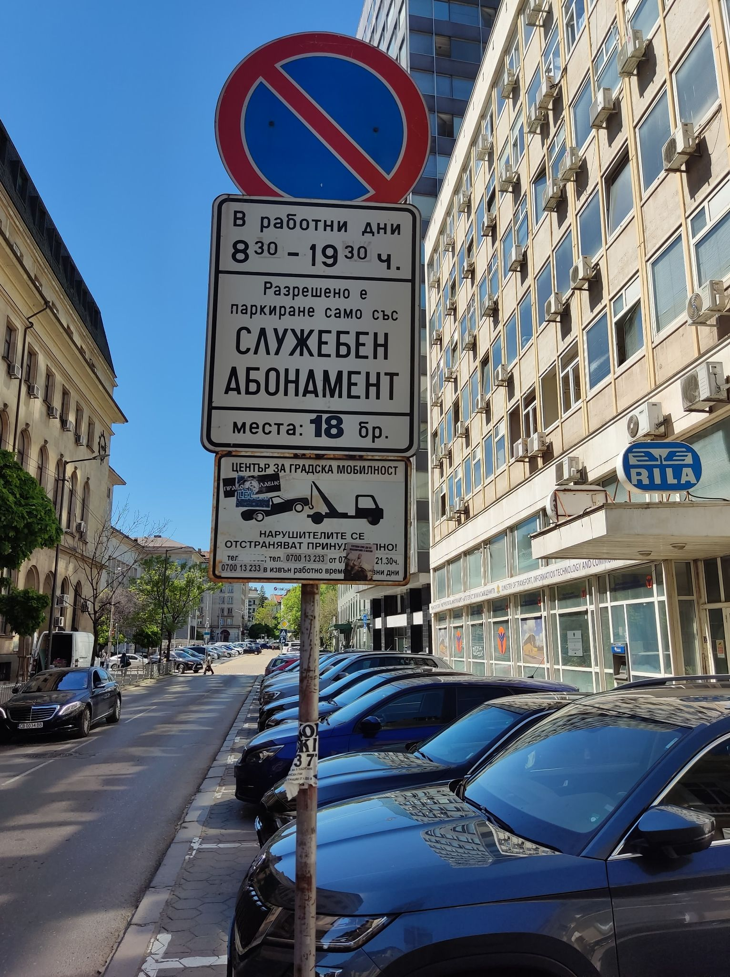
Приложение 1: Места на Министерство на транспорта, които не фигурират в справката на ЦГМ и завземат цялото тротоарно пространство на ул. Ген. Й. Гурко

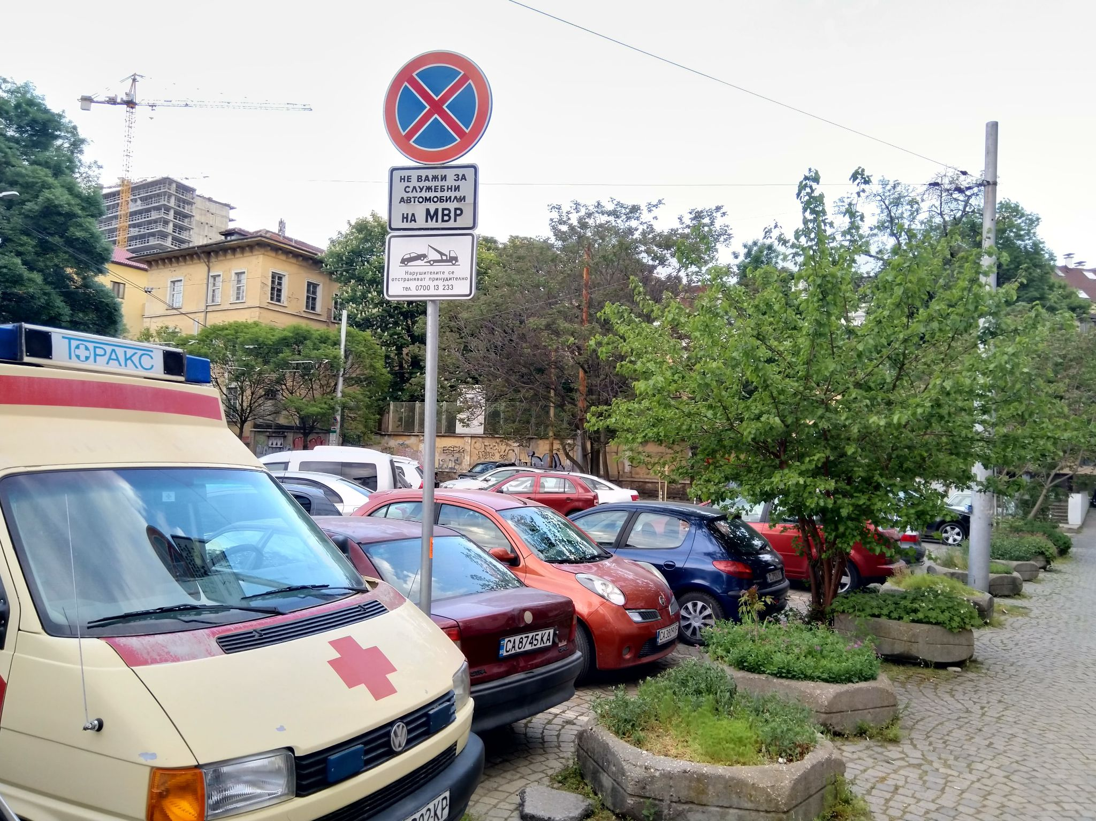
Приложение 2: Места намиращи се на терен публична общинска собственост превзети от страна на МВР без НОДТСО да дава възможност за подобен регламент

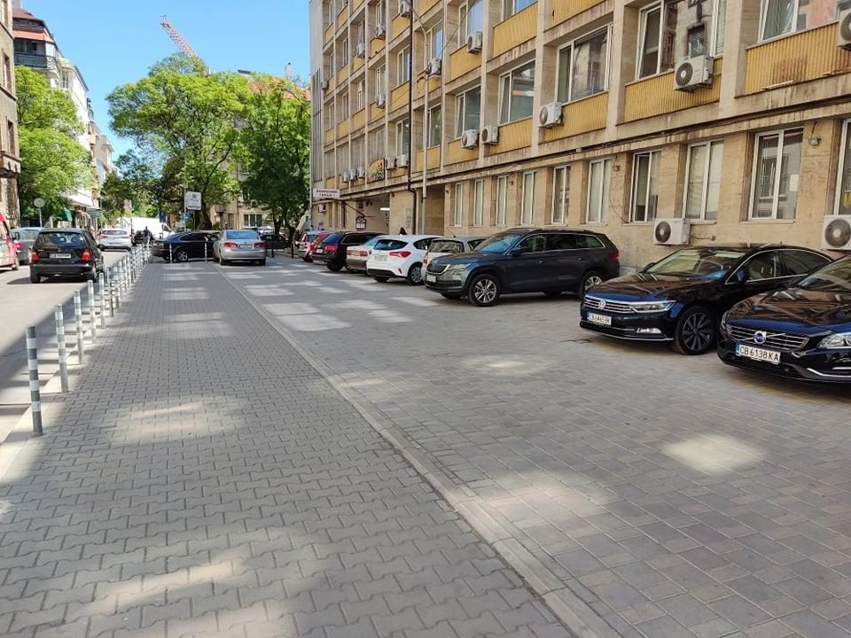
Приложение 3: Места намиращи се на терен публична общинска собственост, превзети от Министерството на икономиката, нефигуриращи в списъка на ЦГМ

